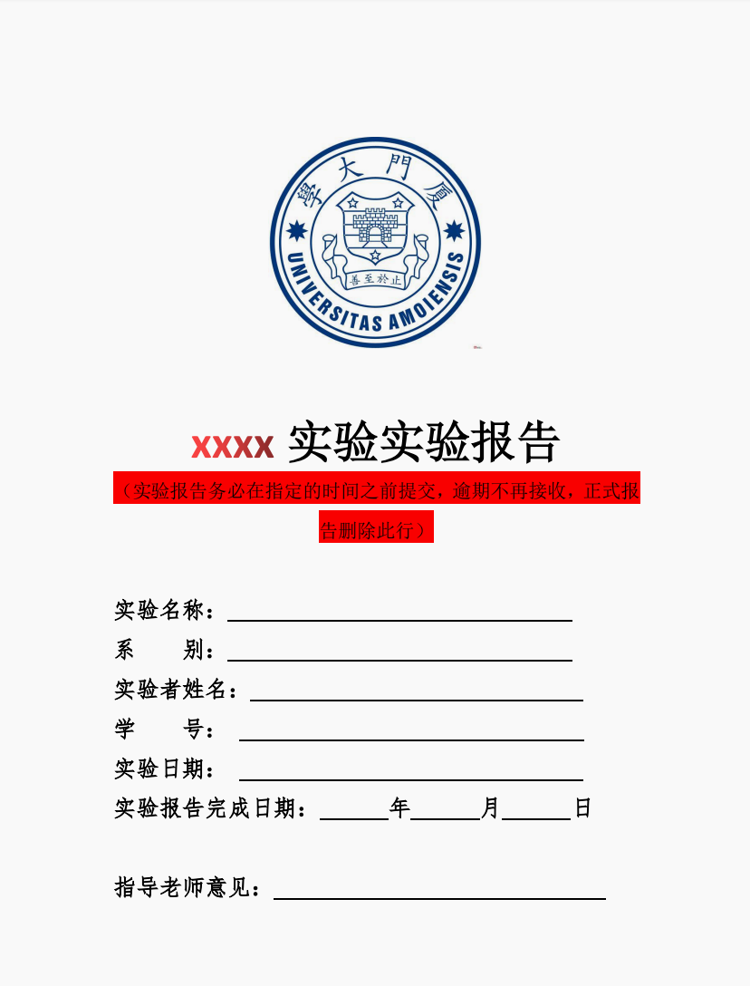
电力电子技术A实验报告
实验名称： 03 示波器的应用
系 别： 信息学院计算机科学与技术系
实验者姓名：
学 号：
实验日期： 2023年10月25日
实验报告完成日期：2023年10月31日
指导老师意见：

一、 实验目的
1.了解数字示波器原理
2.了解示波器各相关部分的介绍
3.掌握示波器的使用方法

- 实验原理
（一）数字示波器
1.数字示波器显示原理
这数字示波器通过在显示屏上控制光点的位置和亮度，结合被测信号和时基信号，以图形方式呈现周期性电信号的波形，从而使用户能够观察和测量电信号的特性。
①电信号输入：示波器接收被测的周期性电信号。
②垂直位置控制：示波器根据输入信号的电压大小，在显示器上控制光点的垂直位置，较大的电压将使光点上升，而较小的电压将使光点下降。
③水平位置控制：为了显示电信号随时间的变化，示波器在屏幕上进行水平扫描。这通过提供一个周期性的锯齿波电压来实现，其中锯齿波的幅度随时间线性增长。这个锯齿波被称为时基信号或扫描信号。它的作用是使显示屏上的光点从左到右反复移动，形成水平的扫描线或时间基线。
④波形显示：当显示屏同时接收被测信号和时基信号时，被测信号的电压控制光点的垂直位置，而时基信号的扫描控制光点的水平位置。这使得在显示屏上显示出被测信号的波形。被测信号的电压随时间的变化在屏幕上以波形的形式展现出来。
⑤同步：为了观察稳定的波形，锯齿波的周期必须与被测信号的周期成整数倍关系，即Tx = nTy（其中n是正整数）。否则，显示的波形将出现左右移动，波形不能同步显示。
2.数字示波器原理
数字存储示波器使用ADC将模拟波形转换成数字信号，再存储到存储器RAM中，需要时再从中调出存储内容，通过ADC将数字信号恢复为模拟量，显示在CRT屏幕上。因此屏幕上看到的波形总是由所采集到的数据重建的波形，而不是输入连接端上所加信号的立即的、连续的波形显示，信号处理功能和信号显示功能是分开的。
- 数字示波器内部结构
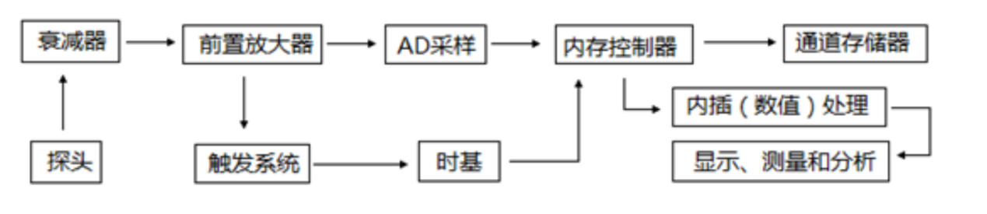
信号调理部分：由衰减器和放大器组成；
采集和存储部分：由模数转换器ADC、内存控制器和存储器组成；
触发部分：触发电路构成；
软件处理部分：处理器组成；
- 数字示波器的主要技术指标
（1）模拟带宽：有前置放大器的带宽决定；
（2）采样速率：由模数转换电路决定；
（3）存储深度：由存储器决定；
（4）触发能力：由触发电路类型决定
5.数字示波器的面板和屏幕显示标识符
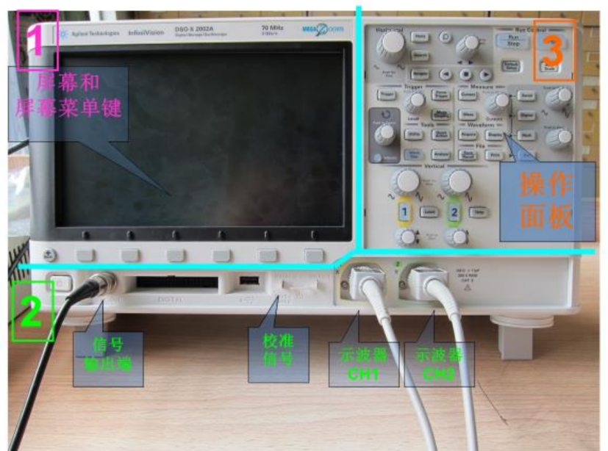
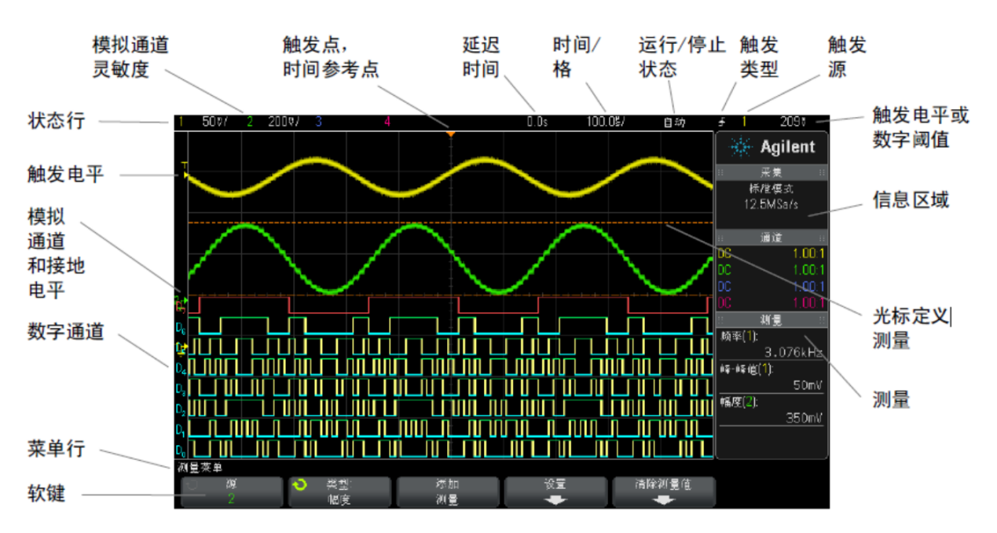
- 数字示波器的使用方法
①选择和设置探头
先根据需要选择一个合适的探头，对于多数测量的信号来讲，你购买的仪器里随带的简单的无源探头就可以用了。
接下来，设置好探头的衰减，一般常用的是10X，它是很多场合最佳的选择，如果你要测量幅度比较小的信号，可以设置在1X档。

②接上探头，打开示波器
将探头连接到示波器的第一个通道，打开示波器开关开始运行，你可以看到示波器屏幕上的方格、刻度以及由一条水平线构成的波形，带着微弱的噪声波动。
屏幕上将显示上次关机前设置好的时间（水平方向）和电压（竖直方向）刻度，你不用管这些，调整相应的旋钮，将示波器放到标准的设置：打开通道1，关掉通道2；设置通道1为直流耦合；设置触发源为通道1 – 没有外接的信号源或其它通道的信号对此进行触发；设置触发类型为上升沿触发, 触发模式为自动 ；确认示波器探头的衰减设置同你使用的探头的状态一致（例如1X, 10X）；
③校准探头
示波器一般在其面板的右下方都会提供一个内部产生、供校准用的高可靠、固定频率和幅度的方波测试信号，它有两个分开的连接点 - 一个输出校正信号，一个连接系统的地。将探头的接地夹子连接到这个测试信号的接地端，示波器的探头连接到测试信号的输出。
旋转水平向和垂直向的调节按钮，将波形适当地显示在屏幕上，调节“触发”按钮让波形稳定地显示在屏幕上。
④对衰减的探头进行补偿

如果探头设置为10X，却发现显示的方波波形不是严格的方波，你需要进行阻抗补偿 - 用小改锥调节如下图中显示的探头上的并联电容的大小。调节直至屏幕上显示的波形为完美的方波。只有在用10X的时候才需要进行补偿调节。
⑤采用比较方便、安全、不影响性能的连接方式 -- 将探头的接地夹子接到这个点上。有时候你需要焊接一根很细的导线在电路板上以方便探头的接地夹夹住，探头的尖头端也可以通过带弹簧的夹子、钩子等方便地连接待测的信号点 - 总之要找到一种方法，你不必要一直用手拿着探头。
⑥避免测量方法不当导致的噪声 - 如果待测的信号为高频（几十MHz）信号，用示波器测试的时候要做到地线的连接尽可能短，否则会由于探头的接地线同探头的尖头构成的环路形成天线，将待测点附近的高频信号（空间的无线电波、板子上开关信号辐射）接收下来叠加在待测信号上，会给自己的调试带来很大的干扰。多数情况下需要将同轴线直接焊接在电路板上，避免产生接收回路。
⑦熟悉使用的仪器的所有测量工具。不同的示波器内部带的测量功能不同，可以查看说明书以及调节各个按键先对你用的仪器功能全面熟悉一下，比如周期、峰峰值、脉宽、占空比、上升沿、下降沿、平均电压等的测量以及如何使用FFT功能，有哪些是能够自动测量并显示的。使用示波器的测量工具获取Vpp, Vmax, 频率，周期，占空比等信息。

④手动测量波形参数 - 可以通过移动光标读数、计算得到，移动光标的时候时间和电压值都会发生变化。一般光标都是成对出现，你可以通过读取两个光标之间的差值得到需要的信息。
- 数字示波器使用的注意事项
①时基：
一般情况下观察波形使用YT模式，即横轴为时间轴，纵轴为电压轴；
在观察某电路的输出特性曲线等情况时采用XY模式，即横轴为CH1电压轴，纵轴为CH2电压轴，此时探针的接法为CH1接输入，CH2接输出，显示的图像即为输出电压随输入电压变化的函数曲线。
②耦合方式：
DC直流耦合表示显示波形含有直流成分，
AC交流耦合表示显示波形经过电容隔离了直流成分。
③内触发和外触发：示波器可以显示CH1，CH2通道接入的信号，使用这两个通道作为触发源叫做内触发。在数字电路中可能需要依次显示多于两个波形的相关信号。
④手动设置单位：已知待测信号峰峰值为Vpp，屏幕垂直大小8格，设电压刻度为y V/格，希望全屏看一个通道的完整波形，按照Vpp < 8格*y V/格计算，则调电压刻度为y > Vpp/8；若上下显示两个通道，调至y > Vpp/16。已知信号周期T，屏幕的水平宽度10格，设时间刻度为x s/格，希望显示1~4个周期，按照4T > x*10 > T计算，得需要调的时间刻度为4T/10 > x > T/10。
⑤毛刺太多，信号因为高频干扰显得粗糙时，需要打开带宽抑制。
⑥使用Auto Scale有可能会选择到外触发模式，不一定能得出信号的稳定波形，
需要手动检查和设置触发源、坐标系和坐标刻度等。
⑦使用测量键或光标测量时，示波器是基于显示波形的自动测量，如果波形显示不完全，则不能正确测出结果。

- 数字示波器的信号发生器功能
Wave Gen键：蓝色有效，此时信号输出端提供相应信号
屏幕菜单键：波形、频率、高/低电平or幅度/偏移
复用旋钮
信号输出端口
屏幕菜单键和复用旋钮结合，选择波形类型；调
节频率/周期；高/低电平或幅度/偏移；
---屏幕菜单键选择类型
---复用旋钮选择类型，push to select；调节数值

三、实验仪器
双踪示波器一台
函数信号发生器一台
“四位半”数字万用表一台

四、实验内容
1、校验示波器的灵敏度：
对于首次接触的示波器，必须对其灵敏度进行 图 7 方波信号参数校验。具体方法为在示波器正常显示状态下，将探头接示波器本身提供的校准方波信号源（demo2端子，如果是口袋实验仪器，则需手动从信号发生器输出f=1KHz，Vp-p=2.5V的方波）。
采用自动或者手动方法观察校准信号，若测量得到的波形幅度、频率与校准信号（f=1KHz，Vp-p=2.5V）相同，说明示波器准确，若否，应记下其误差。在本实验室的使用中，除非误差较大导致影响使用，否则通常不考虑较小的误差。校验的主要目的，是为了确认示波器各个，是为了确认示波器各个部件完好，示波器能正确显示波形
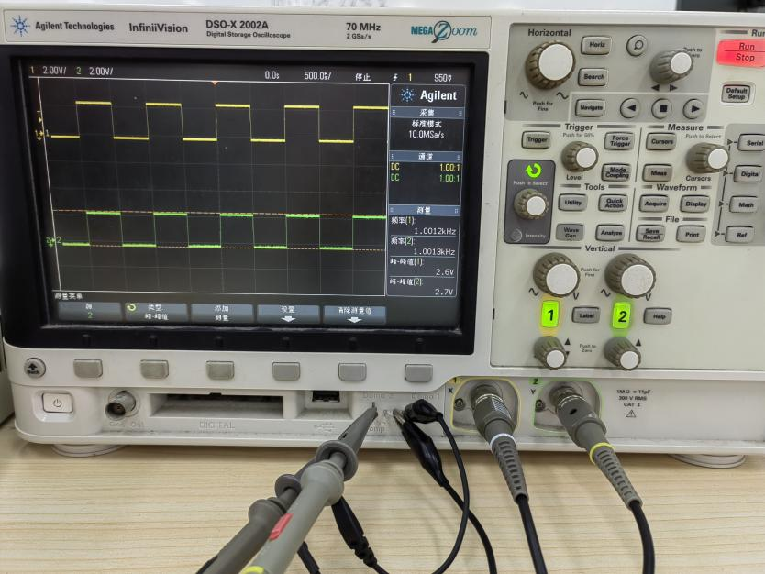
- 调整、测量含有直流电平的信号
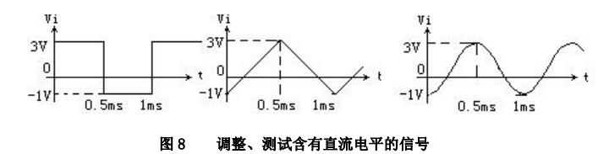
若要求信号发生器输出方波信号（f = 1KHz、保持占空比50%的设置不变，Vp-p = 4V、VH=3V、VL= -1V）则，调整、测量方法为：
（1）令信号发生器输出方波，调整信号频率为1KHz，
（2）调整信号幅度为4V，偏移量为1V；或者直接通过设置高低电平的方法设置VH=3V，VL=-1V。
（3）连接示波器和信号发生器，令两仪器“COM”端相接，并将示波器探头接信号发生器信号输出端。示波器置直流耦合（DC），手动或者自动观测信号发生器的输出信号。此时示波器上显示图6 所示波形。
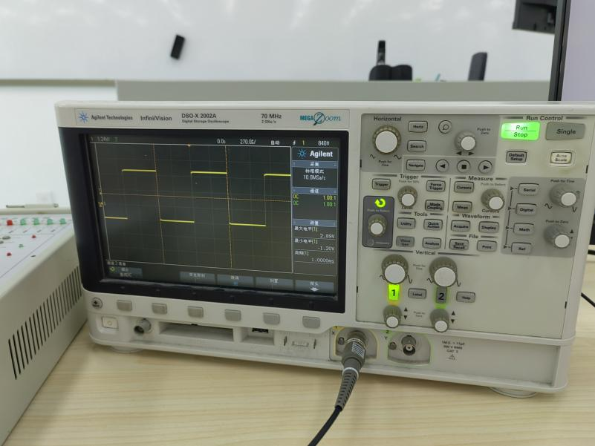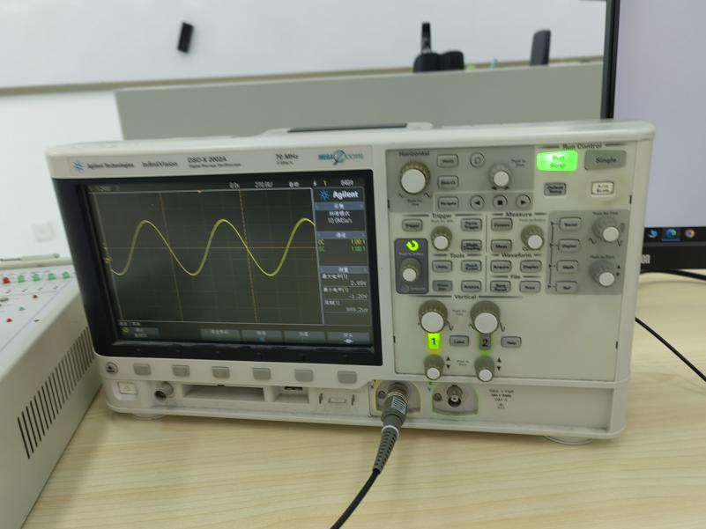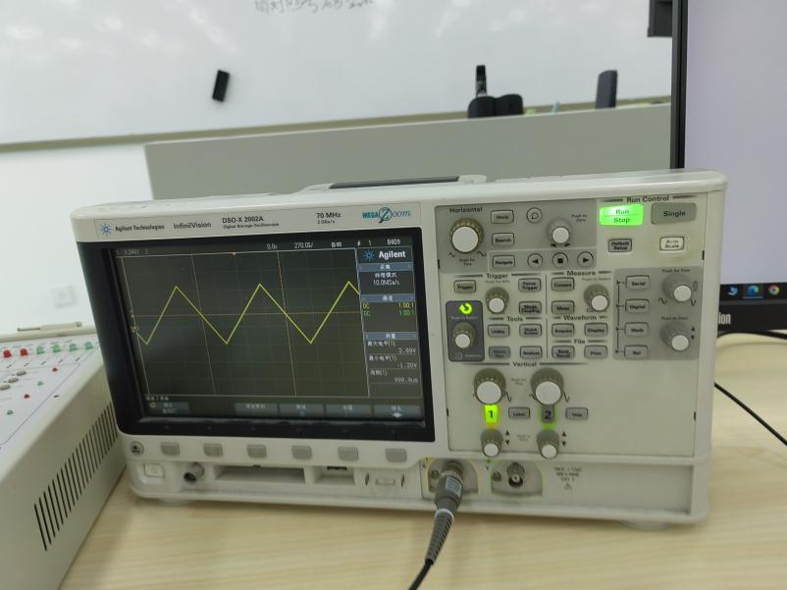
- 正弦电压的测量 信号发生器输出正弦信号（f=1KHz），用数字电压表和示波器按表1测量， 然后计算相应的电压有效值，并与数字表测量值相比较。
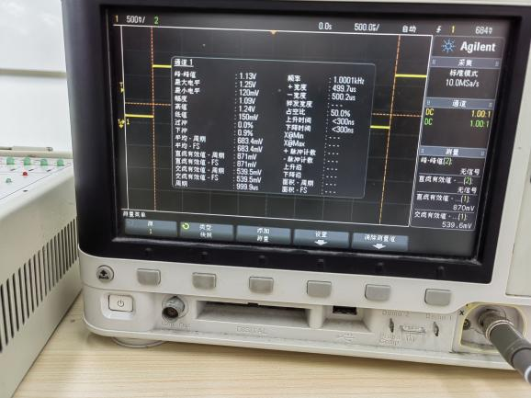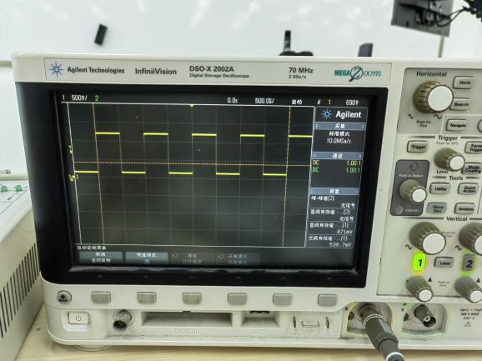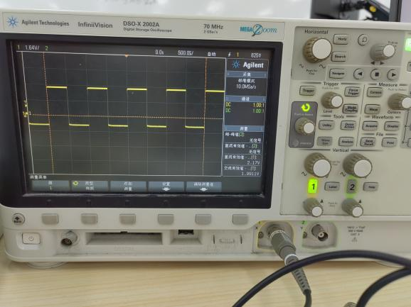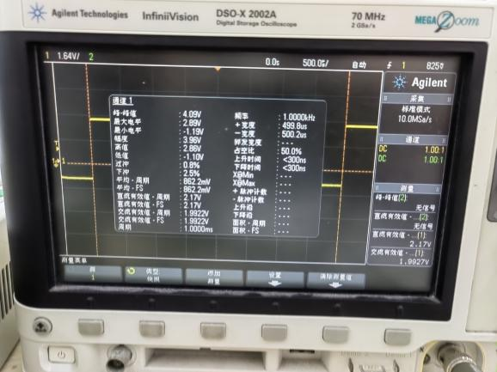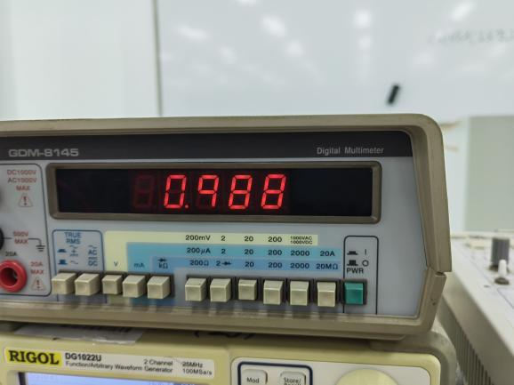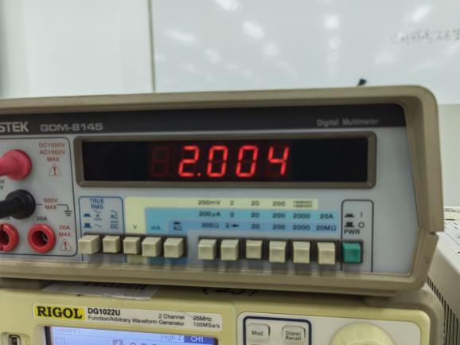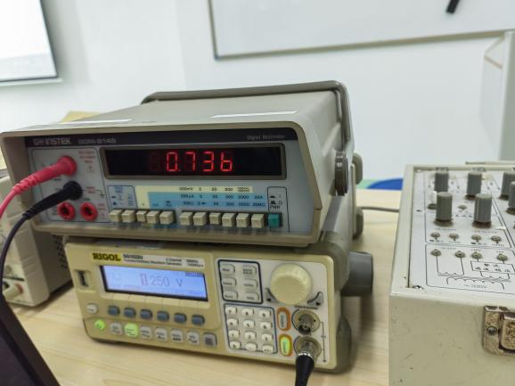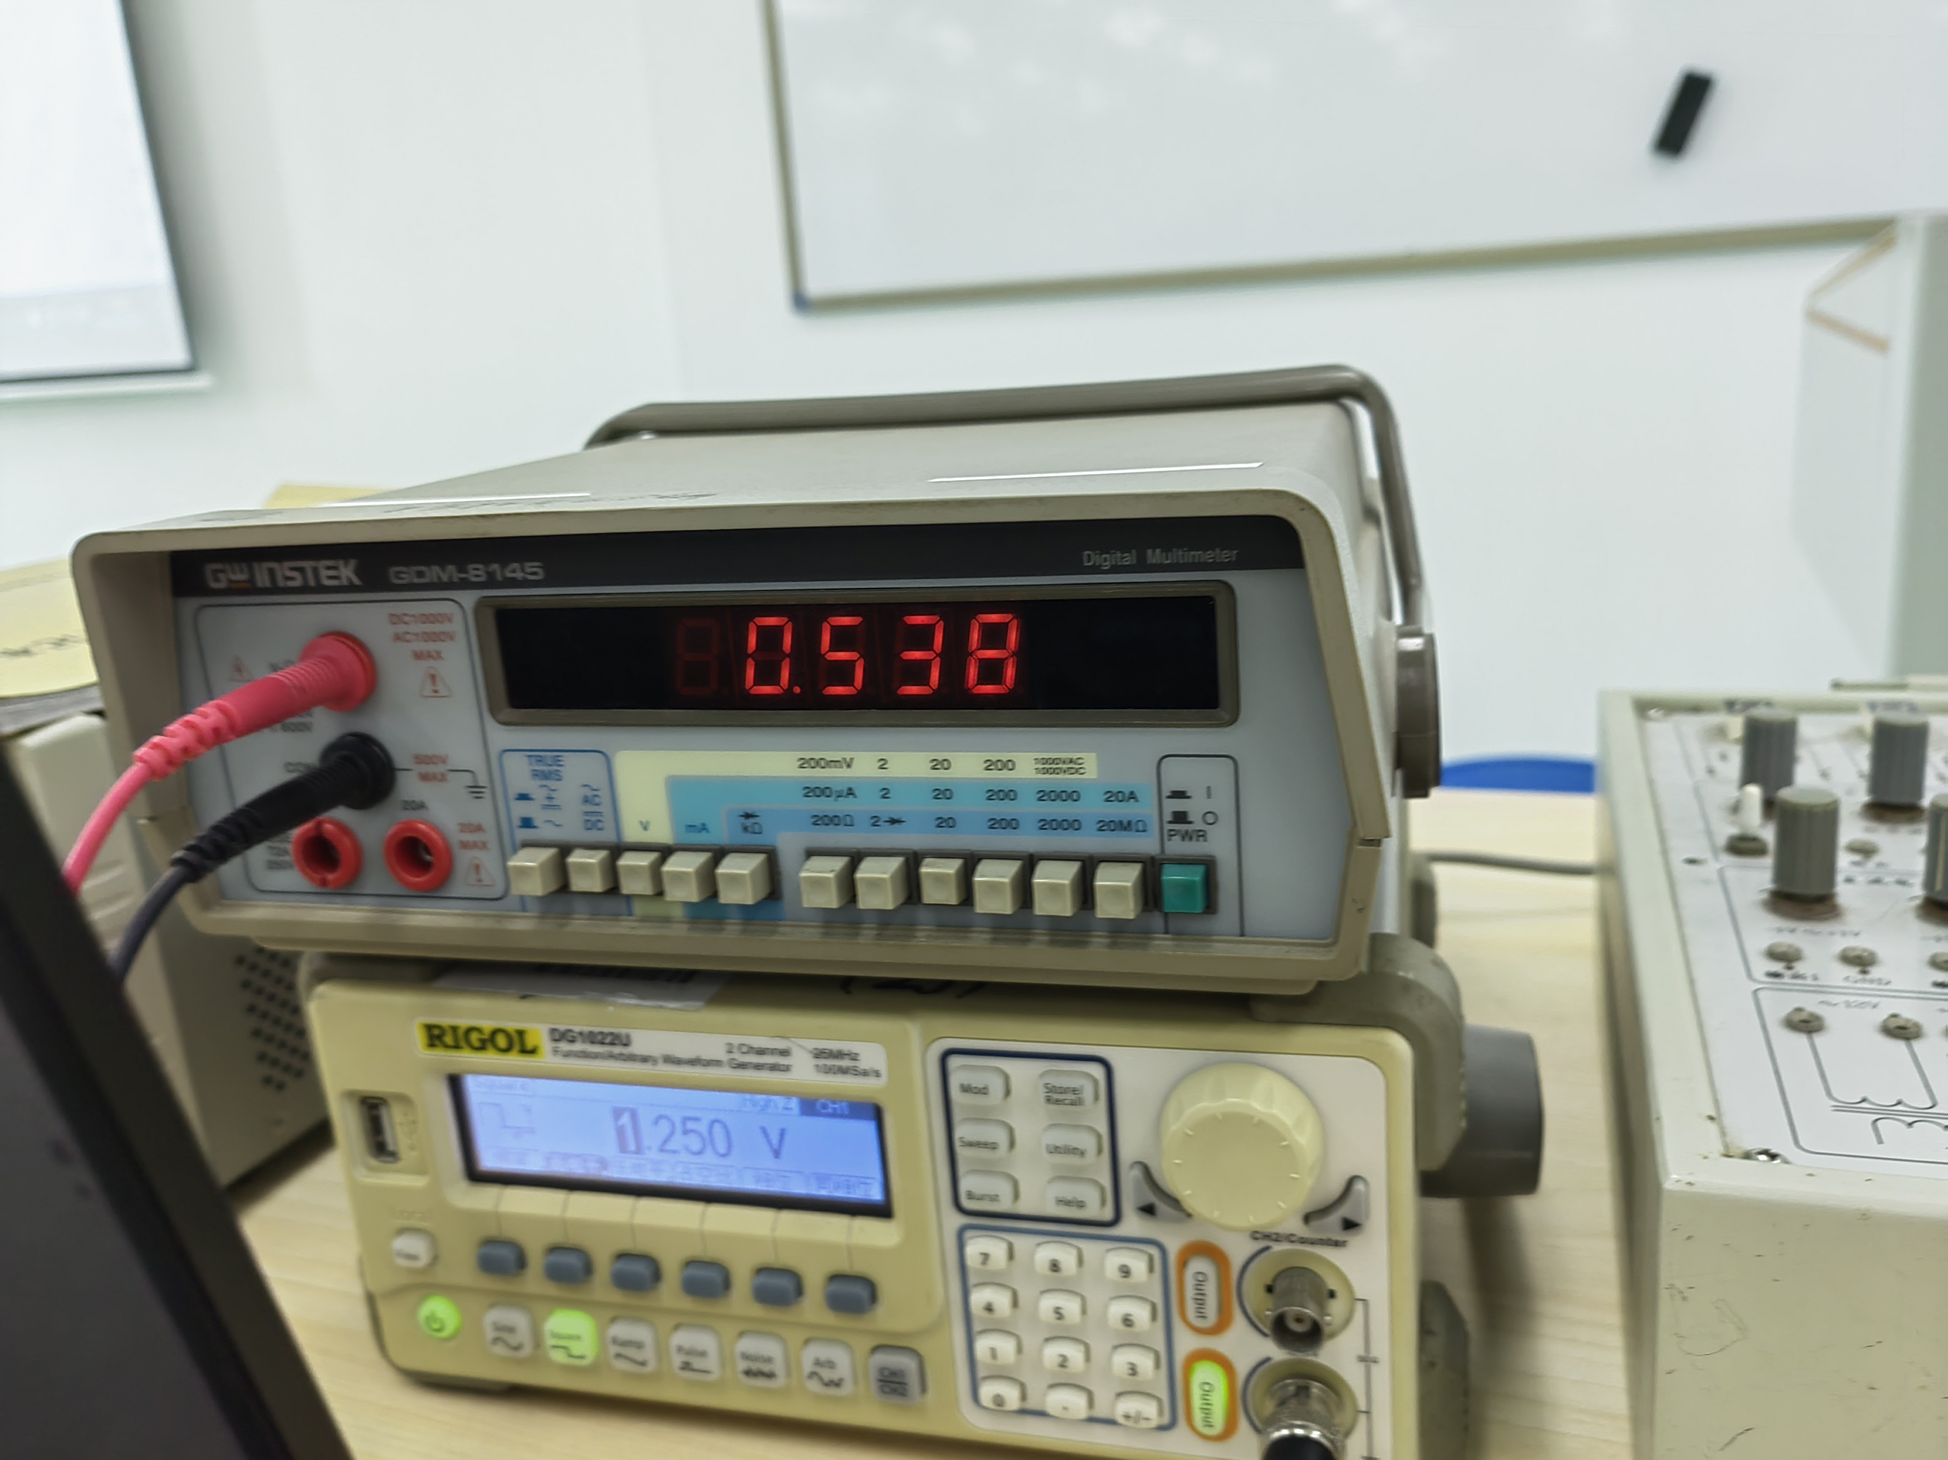
表 2信号幅度的测量
输出值 | V_{p-p}=4V,V_{L}=-1V | V_{p-p}=1V,V_{L}=-0.25V
数字表测量值（DC） | 0.988V | 0.538V
数字表测量值（AC） | 2.004V | 0.736V
数字表测量均方根值 | 2.234V | 0.912V
示波器测量直流电平 | 862.2mV | 683.4mV
示波器测量V_{p-p}值 | 4.09V | 1.13V
示波器测量均方根值 | 2.17V | 871mV
计算该信号均方根值 | 2.234V | 0.912V
计算：
V1=sqrt(0.988²+2.004²)=2.234(V)
V2=sqrt(0.538²+0.736²)=0.912(V)

4、正弦信号周期和频率的测量
改变上一步骤所用信号的频率并保持其他参数不变，按表2测量其周期，并换算成频率，并与信号发生器的频率显示值相比较。
频率显示值 | 100Hz | 1kHz | 10kHz | 50kHz
测量周期 | 9.995ms | 999.7ms | 99.0μs | 19.974μs
测量频率 | 100.05Hz | 1.00003kHz | 10.010kHz | 50.065kHz
误差公式 | E=abs(测量频率-频率显示值)/频率显示值*100%
误差 | 0.05% | 0.00% | 0.10% | 0.13%

5、示波器的双踪显示：
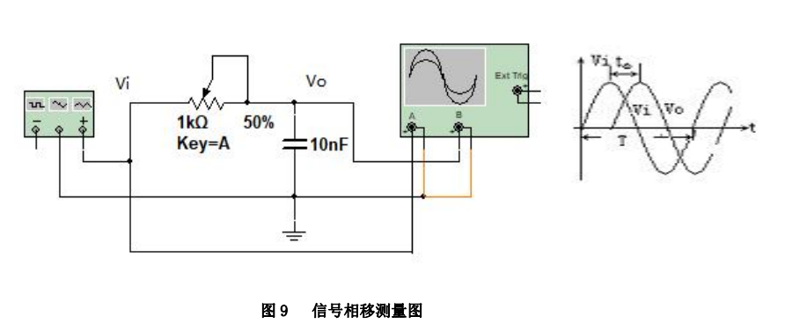
（1）按图 9 搭接电路；
（2）信号为 V_{ip-p}=4V、f_{i}=50KHz,示波器采用双通道工作，分别调节 CH1和 CH2 的 Y 灵敏度和上下位移，使显示波形高度和位置适中，调节 X 灵敏度，使波形显示 1~2 个周期，如图 7 所示，用光标法测出 tФ，则 V0滞后于 Vi的相位差Ф=360°*tФ /T。调整电位器，测出 tФ最大值，并计算出Ф值；
（3）使用自动测量方法，直接测量延迟量，该延迟量即为 tФ，则 V0 滞后于 Vi 的相位差Ф也可以算出
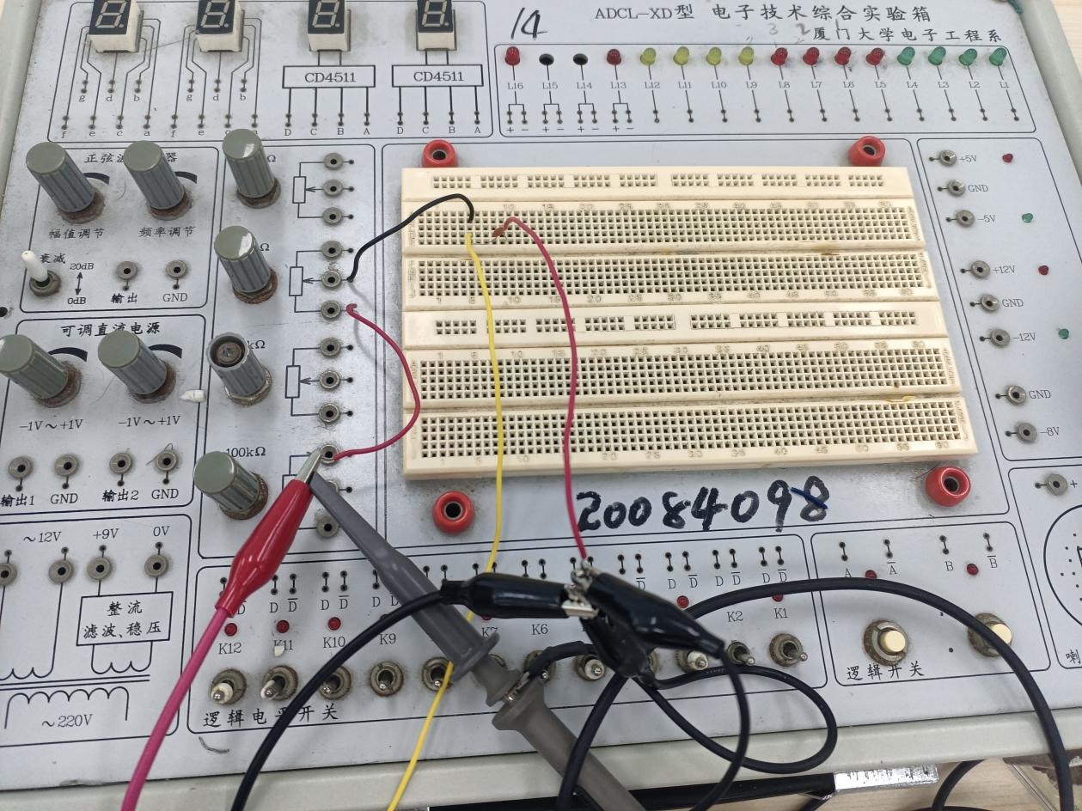
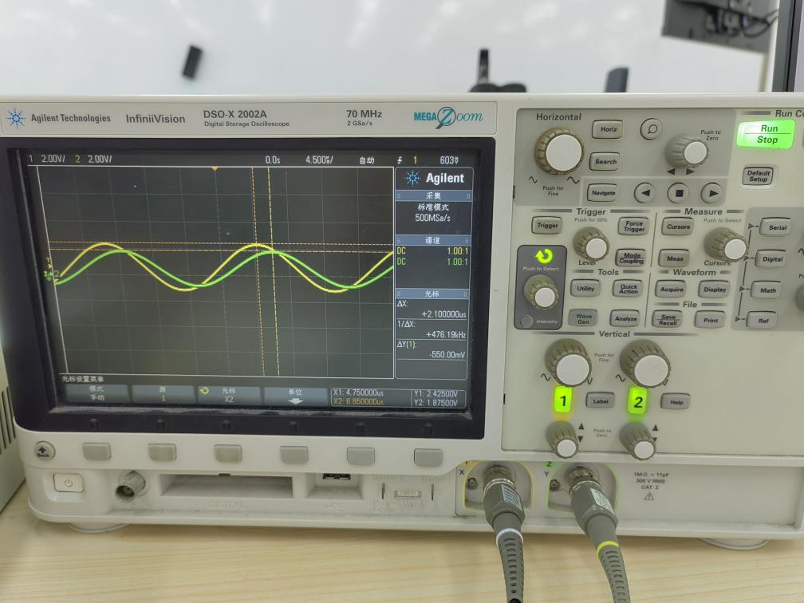
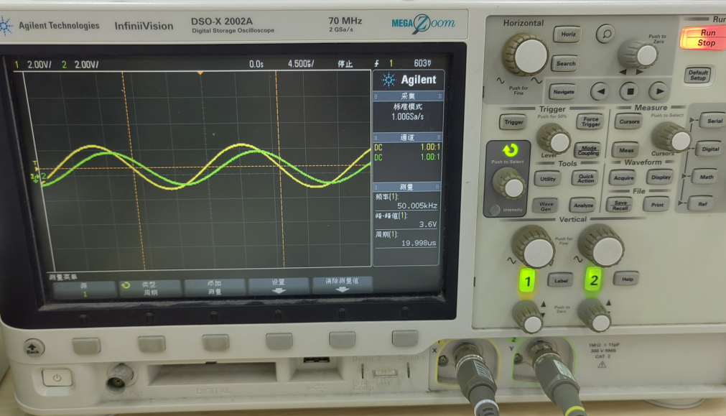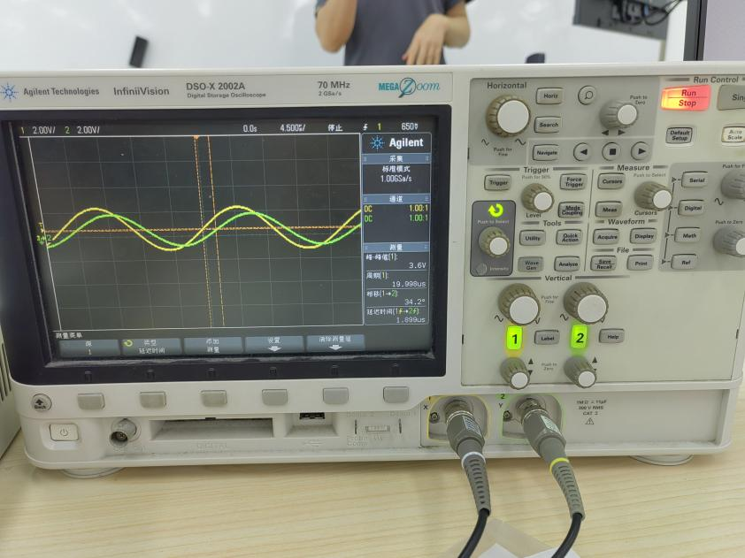
t_{Φ}=Δx=2.100000μs，T=19.998μs
则Φ=360°*t_{Φ}/T=37.8°
而用直接测量出的值为34.2°

6、示波器的“外扫描”（X-Y）工作模式：
（口袋实验仪器：点击“水平”按钮，在示波器左下角界面“时基模式”
选择“XY”；台式示波器：按下“Horiz”按键，选择 X-Y 模式）
在外扫描模式下，CH1 的输入信号加给示波器的 X 偏转板，以代替示波器内部的锯齿波作 X 轴扫描信号，此时水平（X）轴变为 CH1 的电压轴，X 轴上各点的电压值，用 CH1 的 Y 灵敏度来测量，垂直（Y）轴仍为 CH2 的电压轴，Y 轴上各点电压值，仍用 CH2 的 Y 灵敏度来测量。用（Ｘ-Ｙ）功能，可以观察到图 9 电路关于Ｖi、Ｖo 的合成波形。
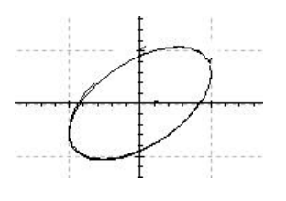
图 两同频率信号相位差测量波形的李萨茹图形。
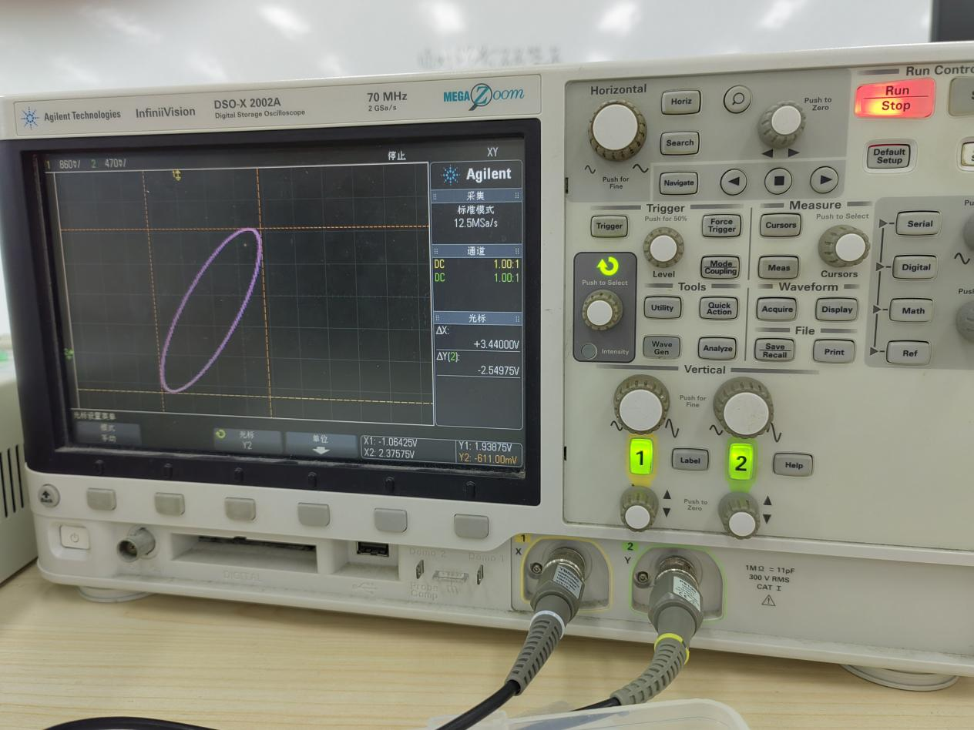
- 实验中示波器遇到的问题及解决办法
1.找不到波形
解决方法：检查通道（CH1,CH2）是否开启,是否误按了接地按钮,再检查波形亮度设置是否太小，或者横坐标纵坐标单位太大，导致波形太大不在显示屏内，用Horizon旋钮和Vertical旋钮调整。
2.示波器无法正确显示信号：
解决办法：确保信号源正确连接到示波器的输入通道。检查示波器的设置，确保触发模式、时间基准、垂直灵敏度等参数正确配置。如果信号幅度过小，可以调整示波器的垂直灵敏度或放大倍数。还要注意不能忘记接地。
3.测量周期等数值一直变化不利于记录和光标测量
解决办法：点击single键截取一帧暂停。

- 思考题
- 示波器上显示的周期数取决于什么？应如何调节？示波器上显示波形幅度的大小取决于什么？应如何调节？当示波器显示不稳定时，应如何调节？
显示的周期数取决于时间/水平基准的设置。通过调节水平旋钮（Horize旋钮），控制示波器屏幕上显示的时间窗口，从而改变显示的周期数。
显示波形的幅度大小取决于垂直设置。通过调节垂直旋钮（波形键）来改变波形的垂直范围。如果波形太大，逆时针旋转波形键以减小幅度；如果波形太小，顺时针旋转波形键以增加幅度。
当示波器显示不稳定时，采取以下步骤进行调节：
检查示波器的触发设置。确保触发源和触发边沿设置正确，以确保波形稳定地触发。
调整触发电平。调整触发电平，使示波器触发在信号的适当位置，从而稳定显示波形。
检查连接。确保测量连接牢固，没有松动的电缆或接头，以防止信号干扰。

- 已知示波器的带宽是 70MHZ,示波器的系统上升时间是多少？若用该示波器测量上升沿为 5ns 的脉冲信号，其测量误差是多少？
系统上升时间:Ttro=0.35/70Mhz=5ns
测量时间:Tmea = sqrt(Ttro²+ T²)=sqrt(5*5+5*5)≈7.071。
测量误差=|Tmea-T|/T=(7.071-5)/5≈41.42%
3 若要观察频率为 20MHZ 的信号，应选择频带宽度为多少的示波器？
频带宽度为100MHz及以上。

七、实验总结
本次实验的完成较为顺利。在原本的基础上，学会了“外扫描”（X-Y）工作模式，更加熟练地使用示波器的各项功能。
外扫描是示波器的一种工作模式，允许我们同时显示两个信号，其中一个信号用于控制水平方向（X轴），而另一个信号用于控制垂直方向（Y轴）。这种模式在分析相位关系、信号叠加和波形之间的相关性时非常有用。
通过这次实验，我不仅掌握了X-Y模式，还进一步提高了对示波器各项功能的熟练程度。这包括设置触发条件、调整水平和垂直灵敏度、测量各种参数如频率、周期和峰峰值等等。这样可以较为精确地测量和分析各种信号。

